|  |
| --- |
| http://www.becas.sep.gob.mx/images/logo.png  TECNOLÓGICO NACIONAL DE MÉXICO  Instituto Tecnológico de Chihuahua II |
| JQUERY |
|  |
|  |
|  |
| 30/04/2016  Unidad lll  Estefanía Pineda Escontrías  11550109  Aplicaciones Web Para Dispositivos Moviles |

**Contenido**

Introduccion 3

Codigo 3

Conclusión 4

# Introduccion

Empezaremos a utilizar el framewor JQuery donde con ayuda de sublime text hicimos el código para crear un formulario con el equipo expositor.

# Codigo

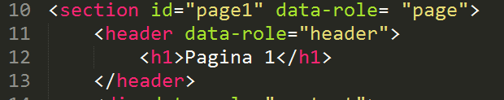1.- se crea la pagina 1

2.-aquí se muestra un identificador donde data-role crea la cabecera



3.- En la parte h1 pondremos el “NOMBRE DE LA PAGINA” (pagina 1)



4.-En esta parte del código es donde creamos las columnas donde ui-grib-b y ui-grib-c es una tabla con 3 y 4 columnas respectuivamente.

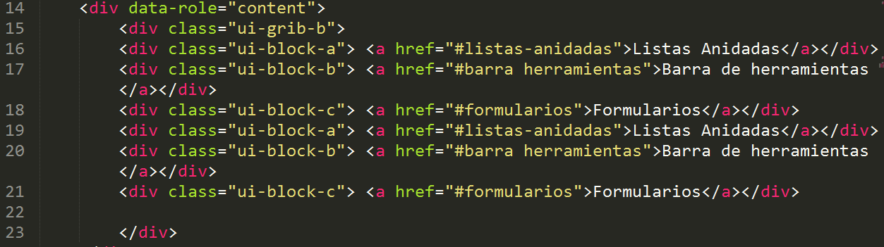

5.- este código crea otra página donde el identificador tiene 2 elementos, el navbar es la barra de navegación , Ui-btn-active es el que nos enlaza a otra página, “content” es el contenido, y el ”footer” es el pie de pagina

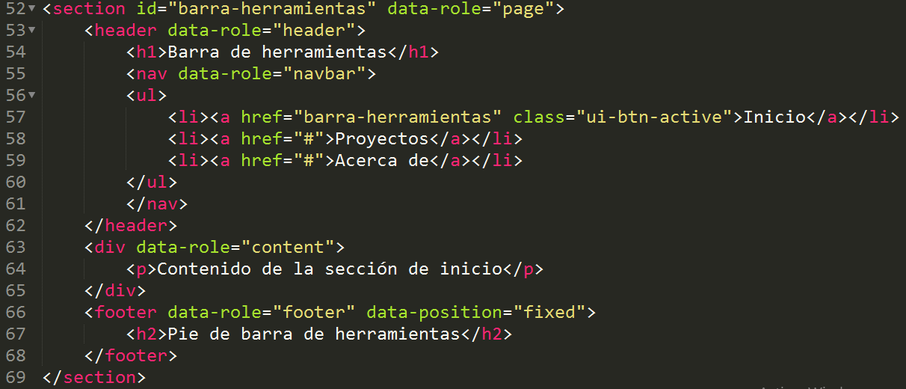

# Conclusión

Creamos un tipo formulario con el framework JQuery donde en lo personal me pareció sencillo de utilizar ya que no hubo ningún problema al crear la aplicación.

